**ESCUELA NORMAL DE EDUCACION PREESCOLAR**

**Licenciatura en Educación Preescolar**

**Curso: Forma Espacio y Medida**

**Maestra:** María Teresa Cerda Orocio

**Nombre de la alumna:** Melissa Monserrath Jasso Vásquez

**Nº de lista:** 10

**Sección:** D

**Unidad de aprendizaje III.**

**Tema:** Nivel de profundidad de los contenidos

**Competencia profesional**

· Aplica el plan y programas de estudio para alcanzar los propósitos educativos y contribuir al pleno desenvolvimiento de las capacidades de sus alumnos.

**Unidades de competencia que se desarrollan en el curso:**

· Conoce y analiza los conceptos y contenidos del programa de estudios de la educación básica de matemáticas; crea actividades contextualizadas y pertinentes para asegurar el logro del aprendizaje de sus alumnos, la coherencia y la continuidad entre los distintos grados y niveles educativos.

***Título del Trabajo: Matriz Analítica del Currículo de Aprendizajes Clave***

***Matriz Analítica del Currículo de Aprendizajes Clave***

|  |  |  |  |  |
| --- | --- | --- | --- | --- |
| CAMPO | ORGANIZADORES CURRICULARES | | APRENDIZAJES ESPERADOS AL TERMINO DEL NIVEL PREESCORAL | NIVEL DE PROFUNDIDAD |
| Pensamiento matemático | EJE | TEMA | Se busca que los niños tengan experiencias relacionadas con la longitud, la capacidad y el tiempo, del cual deberán de comenzar con comparación, estimación y medición con unidades no convencionales como las manos, agujetas, listón, lápiz y palitos de madera.  Dejar que los niños manipules y tengan experiencias significativas, evitando las imágenes de las cuales los niños no tengan conocimiento.  Plantear actividades que permitan estimar y verificar la longitud y distancias, en el cual se deberá de establecer conceptos de longitud como lejos, cerca, alto, bajo, largo, corto, ancho y estrecho.  El realizar con los alumnos comparaciones de longitudes y la medición de la distancia de un recorrido entre dos lugares, del cual el mismo cuerpo del niño será la primera unidad de medida no convencional.  Se debe de establecer averiguaciones en las que el niño participe directamente, por ejemplo, medida del recorrido del lugar en donde se encuentra sentado a la puerta del salón, lo que les permite realizar una comparación del recorrido más largo al más corto.  En la capacidad el niño deberá de tener poseer el conocimiento comprobando sus estimaciones, por ejemplo, respondiendo a las cuestiones, ¿ en cuál recipiente cabe más arena y en cuál menos? Y ¿cuántos vasos se necesitan para llenar cierto recipiente?  A todo esto, el niño deberá de dar la comprobación de medidas en base a una respuesta numérica, por ejemplo, para llenar la cubeta grande necesito 4 vasos medianos y uno pequeño y el listón más largo mide lo mismo que dos tiras medianas y una pequeña. |
| Forma, espacio y medida | Magnitudes y medidas | 1. Identifica la longitud de varios objetos a través de la comparación directa o mediante el uso de un intermediario |
| 1. Compara distancias mediante el uso de un intermediario. |
| 1. Mide objetos o distancias mediante el uso de unidades no convencionales. |
| 1. Mide objetos o distancias mediante el uso de unidades no convencionales. |
| 1. Usa expresiones temporales y representaciones gráficas para explicar la sucesión de eventos. |
| 1. Usa unidades no convencionales para medir la capacidad con distintos propósitos |

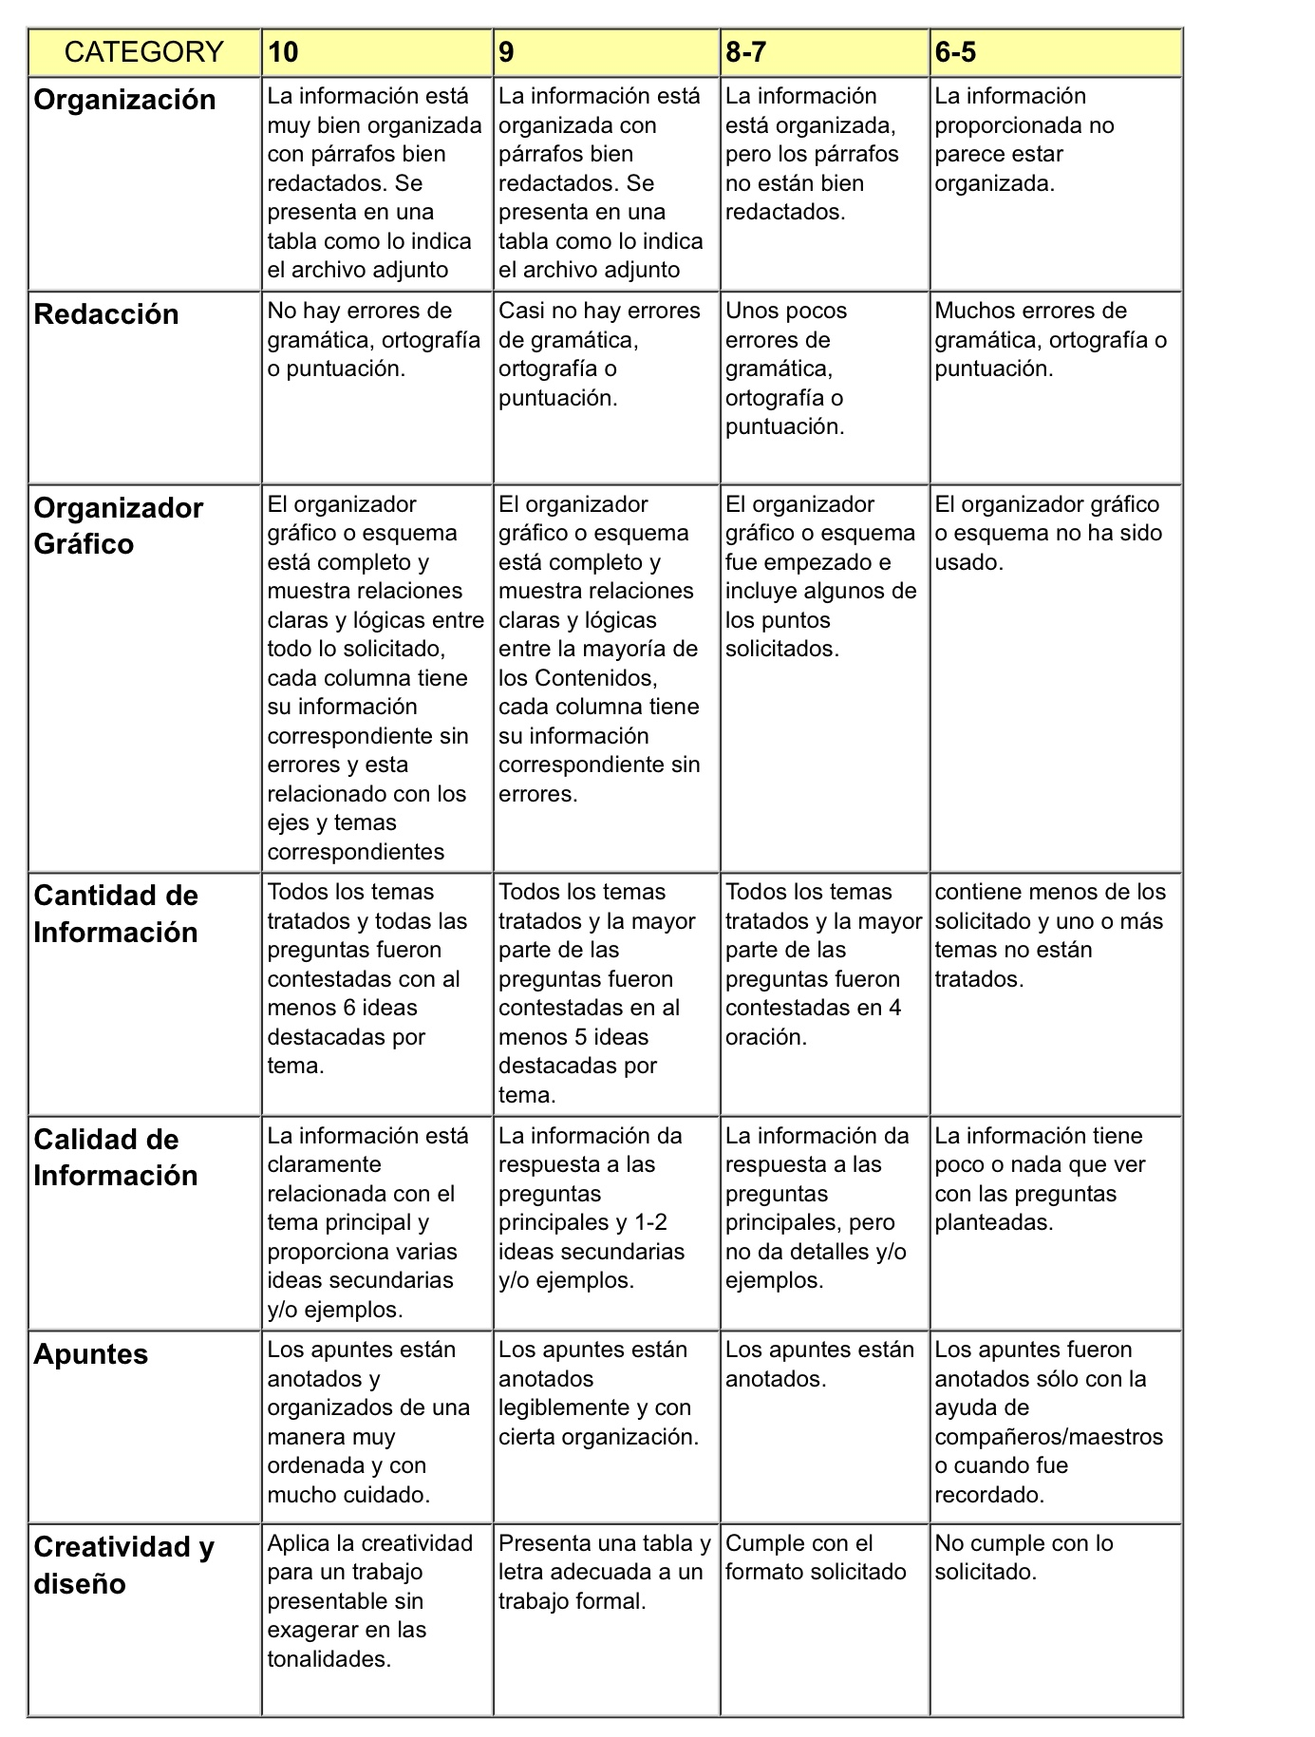RÚBRICA DE UN REPORTE DE MATRIZ ANALITICA